Государственное бюджетное общеобразовательное учреждение средняя общеобразовательная школа №313
Фрунзенского района Санкт-Петербурга

Программа дистанционного курса
«Повторим математику»

Автор методической разработки:
учитель математики
ГБОУ №313 Фрунзенского района Санкт – Петербурга
Бобель Юлия Анатольевна

Юридический адрес: 192283, город Санкт-Петербург,
улица Олеко Дундича, дом 25 корпус 3, литер а
Телефон/факс 8(812)776-79-56
e-mail: info.sch313@obr.gov.spb.ru

Содержание

- Пояснительная записка ……….…………...………… 3
- Цели и задачи курса ……………………………… 4
- Описание дистанционного курса «Повторим математику» …………… 5
- Содержание курса ...………………………..…. 6
- Список используемой литературы ..…………………………… 11
- Приложение ……………………………… 12

Методическое сопровождение дистанционного курса
"Повторим математику"
Курс расположен на личном сайте учителя Дистанционный курс (google.com)
Автор курса: Бобель Юлия Анатольевна, учитель математики ГБОУ СОШ №313, Фрунзенского района.
Пояснительная записка.
Основным предназначением школы как социального института является содействие развитию личности ребёнка, создание условий для его самореализации и успешной адаптации в обществе. В нашей школе 10 классов для детей с ограниченными возможностями здоровья (ОВЗ). Успешность организации и функционирования учебного процесса в таких классах зависит от учебных возможностей отдельных учащихся и классов в целом. Уровень подготовки учащихся определяет подбор оптимальных условий для продвижения каждого ученика. Учащиеся класса коррекции, прежде всего, отличаются друг от друга уровнем обучаемости, то есть восприимчивостью к усвоению знаний и способов учебной деятельности. Она зависит от того, может ли ученик анализировать, синтезировать, выделять существенное, а также от темпа, критичности, гибкости его мышления, памяти и внимания. Ученики с задержкой психического развития не в состоянии рационально спланировать свою учебную деятельность: они медленно пишут, считают, у них в целом прослеживается более низкий уровень работоспособности. В девятом коррекционном классе дети сдают обязательные экзамены по русскому и математике. К повседневным проблемам со здоровьем добавляется ещё тревожность за подготовку к экзаменам.
Так, в 2018-2019 учебном году девятиклассников коррекционного класса надо было подготовить к сдаче экзамена по математике. Экзамен проверяет знания и умения учащихся, полученные при изучении разделов: математика, алгебра и геометрия. Для детей коррекционных классов количество часов, выделенных для освоения образовательной программы, недостаточно, тем более, для подготовки к ГИА в рамках отведённого программой времени. В связи с этим был определён час для консультаций, на котором ребята повторяли математику, начиная с вычислительных задач и заканчивая заданиями по функциональной грамотности.
Дети, обучающиеся в коррекционных классах, испытывают затруднения при освоении программы, кроме того, в связи с особенностями здоровья они пропускают большое количество академических часов. Учитывая эти факторы, возникла необходимость создания курса, компенсирующего указанные трудности.
Сегодня можно выделить много направлений дистанционного обучения школьников: углублённое изучение тем школьной программы, подготовка к олимпиадам, ликвидация пробелов в знания, подготовка учащихся, не имеющих возможности посещать уроки в школе, подготовка школьников к экзамену.
Дистанционный курс «Повторим математику» является дополнительным ресурсом образовательной среды при подготовке учащихся к государственной итоговой аттестации.
Он рассчитан на 34 занятия, дополняющих курс обучения математики. По мере углубления процесса индивидуализации обучения учащихся появляется необходимость проведения работы с теми из них, кто планирует сдать экзамен за курс основной школы в форме ОГЭ или ГВЭ. Курс предоставляет широкие возможности повторения и обобщения курса математики, алгебры и геометрии. По мере его изучения ребята учатся систематизировать знания, методы решения задач, у них формируются внутри предметные и межпредметные связи. Таким образом, для закрепления материала, учащиеся имеют возможность ещё раз повторить теоретический материал, решать практические задачи и упражнения, используя материалы дистанционного курса. Выполняя задания, учащиеся имеют возможность сверить результат с эталонным. При возникновении расхождений ребята обращаются к учителю по форме обратной связи, имеющейся на сайте. После повторения трёх-четырёх тем курса предполагается контроль знаний по изученному материалу. Варианты контроля знаний составлены на платформе сайта «Сдам ГИА». Они содержат задачи по предшествующим темам повторения. После проверки контроля знаний, у учителя появляется возможность проанализировать полученные результаты. На занятиях проходит отработка наиболее часто допускаемых ошибок, решается большое количество задач. Затем на сайте «Сдам ГИА» учащиеся, выполнившие работу на оценку ниже 4 баллов, по заданию учителя делают работу над ошибками.
Современные требования, предъявляемые к знаниям, умениям и навыкам учащихся предполагают развитие функциональной грамотности: умения работать с информацией, овладение навыками работы со средствами научных технологий и применение полученных знаний на практике. Объём учебного материала необходимо использовать с учётом дифференцированного подхода к обучению. Задания к занятиям ориентированы на углублённое повторение. Дифференцированный подход заключается в том, что обучающимся предоставлен разноуровневый материал, и они могут выбрать посильные для них задания, кроме того, на сайте представлены практико-ориентированные задания, формирующие функциональную грамотность.
Курс, первоначально созданный для учащихся с ОВЗ, успешно прошёл апробацию и в общеобразовательных классах и может быть рекомендован к использованию в девятых классах общеобразовательной школы.
Курс «Повторим математику» может быть реализован в работе учителей- предметников как на уроках, так и при дистанционном и смешанном обучении, самообразовании учащихся, а также родителями учащихся для контроля и совместной работы.

Основные цели курса
- диагностика проблемных зон;
- оптимизированное выстраивание систематического повторения;
- помощь в приобретении опыта работы с разнообразными заданиями курса, требующими от учащихся поиска путей и способов их решения;
- подготовка к успешной сдаче экзаменов.

Задачи курса
- повторить и закрепить знания, умения и навыки, полученные в 5-8 и 9 классах;
- сформировать регулятивные учебные действия: самоконтроль, контроль времени, анализ ошибок в выполненных заданиях;
- сформировать спокойное, уравновешенное отношение к экзамену;
- вести планомерную подготовку к экзамену;
- используя задания по функциональной грамотности, закрепить математические знания, которые пригодятся в обычной жизни и при выборе дальнейшего
образовательного маршрута.
Место курса в учебном плане
Программой курса «Повторим математику», отводится - 34 занятия (+ 1 час – в неделю дистанционно)

Планируемые результаты
Ученик:
- научится: выполнять задания в формате обязательного государственного экзамена, осуществлять диагностику проблемных зон и коррекцию допущенных ошибок, повышать общематематическую компетентность сначала в классе, в группе, затем самостоятельно;
- получит возможность: успешно подготовиться к экзамену, повысить ИКТ компетентность, самостоятельно выстраивать тактику подготовки к экзаменам с использованием дистанционных ресурсов;
- получит возможность: в зависимости от индивидуально-психологических особенностей и уровня восприятия материала повторить именно те темы, которые вызывают определённые сложности.

Формы организации деятельности обучающихся:
1. Индивидуальные;
2. Компьютерные практикумы (дистанционно).

Система работы по подготовке к ОГЭ по математике в 9 классе.
1. Включение в изучение текущего учебного материала заданий, соответствующих экзаменационным заданиям.
2. Включение экзаменационных задач в содержание текущего контроля.
3. Построение итогового повторения исключительно на отработке умений и навыков, требующихся для получения положительной отметки на экзамене.
4. Осуществление подготовки ко второй части работы как на уроках, так и во внеурочное время, используя сборники для подготовки к экзаменам, рекомендованные ФИПИ, РАО и др.
5. Важным условием успешной подготовки к экзаменам является тщательность в отслеживании результатов учеников по всем темам и в своевременной коррекции уровня усвоения учебного материала.

Описание дистанционного курса «Повторим математику»
Информационная часть курса содержит электронные образовательные материалы. Материалы информационной части разбиваются на темы (занятия). В структуре дистанционных занятий выделяется три части:
- образовательные материалы по теме;
- практическая часть;
- диагностическая часть.
Образовательные материалы по теме представляются в различных формах: презентации, лекции с вопросами, видео, отдельные страницы, гиперссылки и с учётом принципа интерактивности. Большинство заданий курса содержит обширный иллюстративный материал, лекции с инструкциями по выполнению ряда практических заданий.
Практическая часть есть в каждом занятии курса, обеспечивает обратную связь между учащимся и преподавателем по каждой теме.
Дидактические материалы, необходимые для выполнения задания или в процессе изучения темы присоединены в форме файлов и доступны для скачивания.
Диагностическая часть каждой темы содержит тесты, задания с выбором ответа.
Занятия «Контроль знаний» содержат тесты, составленные на обучающей платформе «Сдам ОГЭ» Дмитрия Гущина. Каждый «Контроль знаний» содержит тестовые задания по материалам предыдущих трёх занятий. Задания в тестах расположены по возрастанию сложности. Усвоение материалов последующих тем зависит от знания предыдущих. Оценивание индивидуальных образовательных результатов происходит согласно критериям оценки работ в формате ОГЭ. Проверка работ на сайте «Сдам ОГЭ» проходит автоматически. Система даёт диагностику выполнения заданий целым классом и каждого учащегося в отдельности. Журнал выполнения заданий учеником, содержит графы: Фамилия и Имя участника; полученные баллы; оценка; работа над ошибками; время окончания работы и время выполнения работы. Результаты выполненных работ доступны просмотру учащихся и родителям после просмотра их учителем на сайте. Участники образовательного процесса могут просматривать журнал с отметками и анализировать допущенные ошибки, выполнять работу над ошибками.
Задания курса ребята выполняют в удобное для них время, а также используют обратную связь с учителем через чат и форму, обратной связи на сайте курса.
Дистанционная форма при изучении курса «Повторим математику» имеет следующие преимущества:
- оперативные (преодоление барьеров в пространстве и времени, получение актуальной информации, быструю обратную связь);
- эргономические (обучающиеся и педагоги имеют возможность распределять время занятий по удобному для себя графику и темпу);
- психологические (создание более комфортных, по сравнению с традиционными эмоционально-психологических условий для самовыражения обучающегося, снятие психологических барьеров и проблем).
Ресурс поддерживает изучение основного курса математики, направлен на систематизацию знаний. Формы организации учебного процесса направлены на углубление индивидуализации процесса обучения. Основным результатом освоения данного курса является конкретный набор знаний и умений учащихся.
Курс переработан для проведения его в условиях дистанционной работы в средней общеобразовательной школе. Каждая тема служит дополнением к материалу, изученному ранее, а также даёт возможность дальнейшему самообразованию.
Данный образовательный ресурс полностью соответствует требованиям ФГОС второго поколения.

Содержание курса
Занятие 1. Решение задач на чтение графиков.
Требование к результатам освоения основной образовательной программы: развитие умений извлекать информацию, представленную в таблицах, на диаграммах, графиках; овладение системой функциональных понятий, развитие умения использовать функционально-графические представления для решения различных математических задач.
Урок содержит материалы с задачами на чтение графиков по темам «Диаграммы и графики», «Температура». Учащийся имеет возможность проверить свои решения, с помощью ответов, приведенных в конце каждой страницы.
Занятие 2. Числа и вычисления.
Требование к результатам освоения основной образовательной программы: развитие представлений о числе и числовых системах от натуральных до действительных чисел; овладение навыками устных, письменных, инструментальных вычислений; вычислять значения числовых выражений; переходить от одной формы записи чисел к другой.
Урок содержит лекции-инструктажи по чтению натуральных чисел, правил действия с десятичными и обыкновенными дробями.
Занятие 3. Сравнение чисел.
Требование к результатам освоения основной образовательной программы: выполнять, сочетая устные и письменные приёмы, арифметические действия с рациональными числами, сравнивать действительные числа; находить в несложных случаях значения степеней с целыми показателями и корней; вычислять значения числовых выражений.
Урок содержит материал по темам «Свойства числовых неравенств», «Строгие и нестрогие неравенства», задачи ОГЭ на сравнение чисел.
Занятие 4. Контроль знаний 1.
Контроль проверяет освоение основной образовательной программы по темам «Действия с обыкновенными и десятичными дробями», «Сравнение чисел», «Чтение графиков и таблиц».
Занятия 5-7 практико-ориентированные на формирование функциональной грамотности.
Занятие 5. Задачи на практическое применение математики.
Требование к результатам освоения основной образовательной программы: развитие умений применять изученные понятия, результаты, методы для решения задач практического характера и задач из смежных дисциплин с использованием при необходимости справочных материалов, компьютера, пользоваться оценкой и прикидкой при практических расчётах.
Урок содержит гиперссылку на сайт «Задачи ОГЭ на практическое применение математики» (задания №1-5 2020 года)
Занятие 6. Текстовые задачи на проценты, дроби, отношения, пропорциональность.
Требование к результатам освоения основной образовательной программы: решать текстовые задачи, включая задачи, связанные с отношением, пропорциональностью величин, дробями, процентами; развитие умений применять изученные понятия, результаты, методы для решения задач практического характера и задач из смежных дисциплин.
Урок содержит видеоуроки с теорией и примерами решения задач по теме «Проценты, дроби, отношения».

Занятие 7. Текстовые задачи на движение и работу.
Требование к результатам освоения основной образовательной программы: решать текстовые задачи алгебраическим методом, интерпретировать полученный результат, проводить отбор решений исходя из формулировки задачи.
Урок содержит видеоуроки с примерами решения задач и дидактические материалы с примерами задач по теме «Задачи на движение и работу». К каждому разделу задач предложены ответы для самостоятельной проверки.
Занятие 8. Степень с целым показателем.
Требование к результатам освоения основной образовательной программы: выполнять основные действия со степенями с целыми показателями, с многочленами и алгебраическими дробями.
Урок содержит видеоурок по теме «Степень с целым показателем». В видеоуроке приведены примеры преобразования алгебраических дробей, содержащих степень с целым показателем.
Занятие 9. Контроль знаний 2.
Контроль проверяет освоение основной образовательной программы по темам «Решение задач на движение, проценты и пропорции».
Занятие 10. Формулы сокращённого умножения.
Требование к результатам освоения основной образовательной программы: выполнять алгебраические преобразования с применением формул сокращённого умножения: квадрата суммы и квадрат разности; формулы разности квадратов.
Урок содержит лекцию-инструктаж по теме «Формулы сокращённого умножения».
Занятие 11. Разложение многочленов на множители.
Требование к результатам освоения основной образовательной программы: выполнять разложение многочленов на множители различными способами.
Урок содержит лекцию-инструктаж по разложению многочленов на множители с помощью вынесения общего множителя за скобки, с применением формул сокращённого умножения и способа группировки.
Занятие 12. Сокращение алгебраических дробей. Действия с алгебраическими дробями.
Требование к результатам освоения основной образовательной программы: выполнять основные действия со степенями с целыми показателями, с многочленами и алгебраическими дробями, овладение символьным языком алгебры, приёмами выполнения тождественных преобразований выражений.
Урок содержит лекцию-инструктаж по темам «Сокращение дробей», «Сложение и вычитание дробей», «Деление дробей», «Возведение дроби в степень».
Занятие 13. Контроль знаний №3
Контроль проверяет освоение основной образовательной программы по теме «Действия с алгебраическими дробями».
Занятие 14. Многочлены. Действия с одночленами и многочленами.
Требование к результатам освоения основной образовательной программы: овладение символьным языком алгебры, приёмами выполнения тождественных преобразований выражений.
Урок содержит лекцию-инструктаж по теме «Многочлены. Действия с одночленами и многочленами».
Занятие 15. Преобразование применением формул сокращённого умножения числовых выражений, содержащих квадратные корни.
Требование к результатам освоения основной образовательной программы: применять свойства арифметических квадратных корней для преобразования числовых выражений, содержащих квадратные корни; овладение символьным языком алгебры, приёмами выполнения тождественных преобразований выражений.
Урок содержит лекцию-инструктаж по теме «Преобразование числовых выражений, содержащих квадратные корни». Примеры на преобразование выражений, содержащих квадратные корни.
Занятие 16. Уравнения с одной переменной.
Требование к результатам освоения основной образовательной программы: решать линейные, квадратные уравнения и рациональные уравнения, сводящиеся к ним, системы двух линейных уравнений и несложные нелинейные системы; овладение символьным языком алгебры, приёмами выполнения тождественных преобразований выражений, решения уравнений, систем уравнений.
Урок содержит справочный материал по решению линейных уравнений с одной неизвестной, примеры с решением линейных уравнений и материал для самоконтроля.
Занятие 17. Контроль знаний №4.
Контроль проверяет освоение основной образовательной программы по темам «Квадратные корни и вычисления» и «Решение линейных уравнений».
Занятие №18. Квадратные уравнения.
Требование к результатам освоения основной образовательной программы: решать линейные, квадратные уравнения и рациональные уравнения, сводящиеся к ним, системы двух линейных уравнений и несложные нелинейные системы; овладение символьным языком алгебры, приёмами выполнения тождественных преобразований выражений, решения уравнений, систем уравнений.
Урок содержит видеоурок по теме «Решение квадратных уравнений. Решение неполных квадратных уравнений».
Занятие 19. Дробно-рациональные уравнения.
Требование к результатам освоения основной образовательной программы: решать линейные, квадратные уравнения и рациональные уравнения, сводящиеся к ним, системы двух линейных уравнений и несложные нелинейные системы; овладение символьным языком алгебры, приёмами выполнения тождественных преобразований выражений, решения уравнений, систем уравнений.
Урок содержит видеоурок по теме «Дробные рациональные уравнения».
Занятие 20. Уравнения с двумя переменными. Системы уравнений.
Требование к результатам освоения основной образовательной программы: решать системы уравнений с двумя неизвестными.
Урок содержит презентации по темам «Уравнение с двумя неизвестными»,
«Графический способ решения систем уравнений», «Метод алгебраического сложения»,
«Способ подстановки». В презентациях представлен теоретический материал, примеры решения систем уравнений, материал для самоконтроля.
Занятие 21. Контроль знаний №5.
Контроль проверяет освоение основной образовательной программы по темам «Решение квадратных уравнений», «Решение дробно-рациональных уравнений, «Решение систем уравнений с двумя неизвестными».
Занятие 22. Задачи, решаемые с помощью уравнений или систем уравнений.
Требование к результатам освоения основной образовательной программы: решать текстовые задачи алгебраическим методом, интерпретировать полученный результат, проводить отбор решений исходя из формулировки задачи; умения моделировать реальные ситуации на языке алгебры, исследовать построенные модели с использованием аппарата алгебры, интерпретировать полученный результат.
Урок содержит видеоурок по теме «Решение задач системой уравнений» и презентацию с примерами решения задач системой уравнений.
Занятие 23. Неравенства с одной переменной.
Требование к результатам освоения основной образовательной программы: решать неравенства с одной переменной.
Урок содержит презентацию по теме «Неравенства с одной переменной». В презентации представлен теоретический материал, примеры решения неравенств с одной переменной, материал для самоконтроля.
Занятие 24. Системы неравенств.
Требование к результатам освоения основной образовательной программы: решать системы неравенств с одной переменной.
Урок содержит презентацию по теме «Системы неравенств». В презентации представлен теоретический материал, примеры решения систем неравенств с одной переменной, материал для самоконтроля.
Занятие 25. Множество решений квадратного неравенства.
Требование к результатам освоения основной образовательной программы: решать квадратные неравенства с одной переменной.
Урок содержит видеоурок по теме «Решение квадратных неравенств» (часть 1 и часть2). В видеоуроке представлены различные способы решения квадратных неравенств.
Занятие 26. Контроль знаний №6.
Контроль проверяет освоение основной образовательной программы по темам «Решение квадратных уравнений», «Решение линейных неравенств», «Решение систем неравенств с одной переменной», «Решение квадратных неравенств».
Занятие 27. Последовательности. Прогрессии. Рекуррентные формулы. Задачи, решаемые с помощью прогрессий.
Требование к результатам освоения основной образовательной программы: распознавать арифметические и геометрические прогрессии; решать задачи с применением формулы общего члена и суммы нескольких первых членов прогрессий; овладение системой функциональных понятий, развитие умения использовать функционально-графические представления для решения различных математических задач, для описания и анализа реальных зависимостей.
Урок содержит презентации по темам «Арифметическая прогрессия», «Геометрическая прогрессия». В презентациях представлен теоретический материал, примеры решения задач, материал для самоконтроля.
Занятие 28. Функции, аргумент функции, область определения, свойства функций.
Требование к результатам освоения основной образовательной программы: определять значение функции по значению аргумента при различных способах задания функции, решать обратную задачу развитие умений извлекать информацию, представленную в таблицах, на диаграммах, графиках; определять свойства функции по её графику (промежутки возрастания, убывания, промежутки знакопостоянства, наибольшее и наименьшее значения);овладение системой функциональных понятий, развитие умения использовать функционально-графические представления для решения различных математических задач.
Урок содержит видеоурок по теме «Функция. Область определения функции», видеоурок «Область значений функции», презентацию «Графики функции на ОГЭ» и дидактический материал с задачами по теме «Функции». В конце дидактического материала есть ответы для самопроверки.
Занятие 29. Задачи по теории вероятности.
Требование к результатам освоения основной образовательной программы: находить вероятности случайных событий в простейших случаях; описывать и анализировать массивы числовых данных с помощью подходящих статистических характеристик, использовать понимание вероятностных свойств окружающих явлений при принятии решений.
Урок содержит 19 видеоуроков с примерами решения задач по теме «Теория вероятностей», презентацию «Теория вероятностей в задачах ОГЭ по математике», дидактический материал с задачами и ответами для самопроверки. В презентации представлен теоретический материал по данной теми и примеры решения задач.
Занятие 30. Геометрические задачи на нахождение сторон и углов многоугольников.
Требование к результатам освоения основной образовательной программы: решать планиметрические задачи на нахождение геометрических величин (длин, углов, площадей); формирование систематических знаний о плоских фигурах и их свойствах, представлений о простейших пространственных телах; развитие умений моделирования реальных ситуаций на языке геометрии, исследования построенной модели с использованием геометрических понятий и теорем, аппарата алгебры, решения геометрических и практических задач.
Урок содержит презентацию «ОГЭ-модуль геометрия». В презентации представлен теоретический материал по теме «Нахождение сторон и углов многоугольников» и задачи открытого банка ОГЭ по математике.
Занятие 31. Геометрические задачи на площади.
Требование к результатам освоения основной образовательной программы: решать планиметрические задачи на нахождение геометрических величин (длин, углов, площадей); формирование систематических знаний о плоских фигурах и их свойствах, представлений о простейших пространственных телах; развитие умений моделирования реальных ситуаций на языке геометрии, исследования построенной модели с использованием геометрических понятий и теорем, аппарата алгебры, решения геометрических и практических задач.
Урок содержит дидактический материал с задачами и ответами для самопроверки по темам «Площадь треугольника», «Площадь четырёхугольника», «Площадь круга».
Занятие 32. Геометрические задачи на центральные и вписанные углы.
Требование к результатам освоения основной образовательной программы: решать планиметрические задачи на нахождение центральных и вписанных углов; развитие умений моделирования реальных ситуаций на языке геометрии, исследования построенной модели с использованием геометрических понятий и теорем, аппарата алгебры, решения геометрических и практических задач.
Урок содержит презентацию по теме «Центральные и вписанные углы». В презентации представлен теоретический материал, примеры решения задач, материал для самоконтроля.
Занятие 33. Контроль знаний №7 и №8.
Контроль проверяет освоение основной образовательной программы по темам «Нахождение сторон и углов геометрических фигур», «Площади геометрических фигур», «Центральные и вписанные углы».
Занятие 34. Итоговый контроль.
Контроль проверяет освоение основной образовательной программы основного общего образования по МАТЕМАТИКЕ.
Курс «Повторим математику» может корректироваться в зависимости от изменений контрольно-измерительных материалов. Есть возможность пополнения и изменения тренировочных упражнений.

Литература
Учебные издания:
1. «ОГЭ. Математика. Типовые экзаменационные материалы: 36 вариантов» под ред. И.В.Ященко, изд. «Национальное образование», 2020 г.
2. «Комплекс материалов для подготовки учащихся. ОГЭ. Математика 2019 г.», А.В.Семенов, А.С.Трепалин, И.В.Ященко, П.И.Захаров, И.Р.Высоцкий, Москва «Интеллект – центр» 2019 г.
3. Задания по математике для подготовки к письменному экзамену по математике в 9 классе / Л.И.Звавич, Д.И. Аверьянов, Б.П.Пигарев, Т.Н. Трушина – 5-е изд. – М.: Просвещение, 2016 г. (серия «Итоговая аттестация»)
Перечень сайтов:
- ФГБНУ «ФИПИ» (fipi.ru)- портал информационной поддержки мониторинга качества образования, Федеральный банк тестовых заданий.
- ОГЭ−2021, Математика: задания, ответы, решения. Обучающая система Дмитрия Гущина (sdamgia.ru) -образовательный портал для подготовки к экзаменам.

Приложение
В 2021 году классические версии сайтов Google перестали работать. Все сайты пришлось перевести в новую версию сайтов. Новая версия имеет много преимуществ перед классической версией. Современные элементы для создания сайта, такие как карусель изображений, плейсхолдеры, кнопки, сворачиваемый текст и многое другое позволяют усовершенствовать дизайн и организацию сайта.
Скриншоты страниц сайта:
Классическая версия сайта
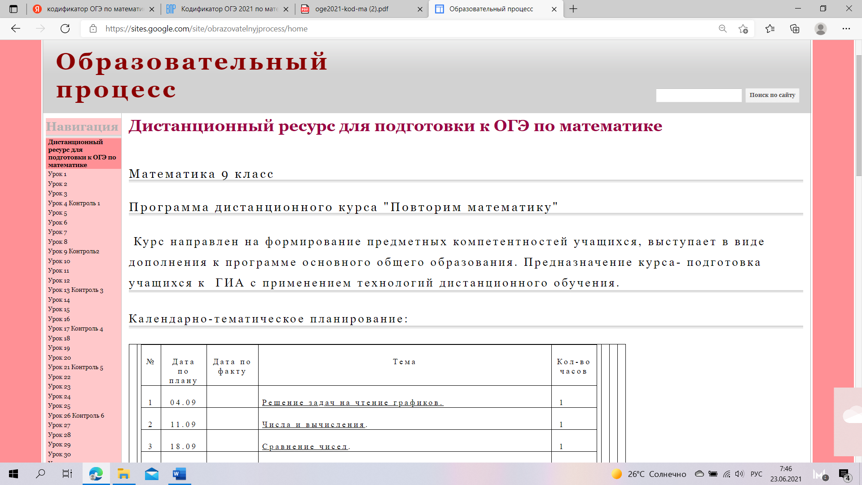

Новая версия сайта
Главная страница сайта «Повторим математику» содержит интерактивное календарно-тематическое планирование. При наведении курсора на тему проиходит переход к уроку.
Календарно-тематическое планирование содержит графы с номером урока, примерной датой изучения (повторения) темы и названием темы занятия.
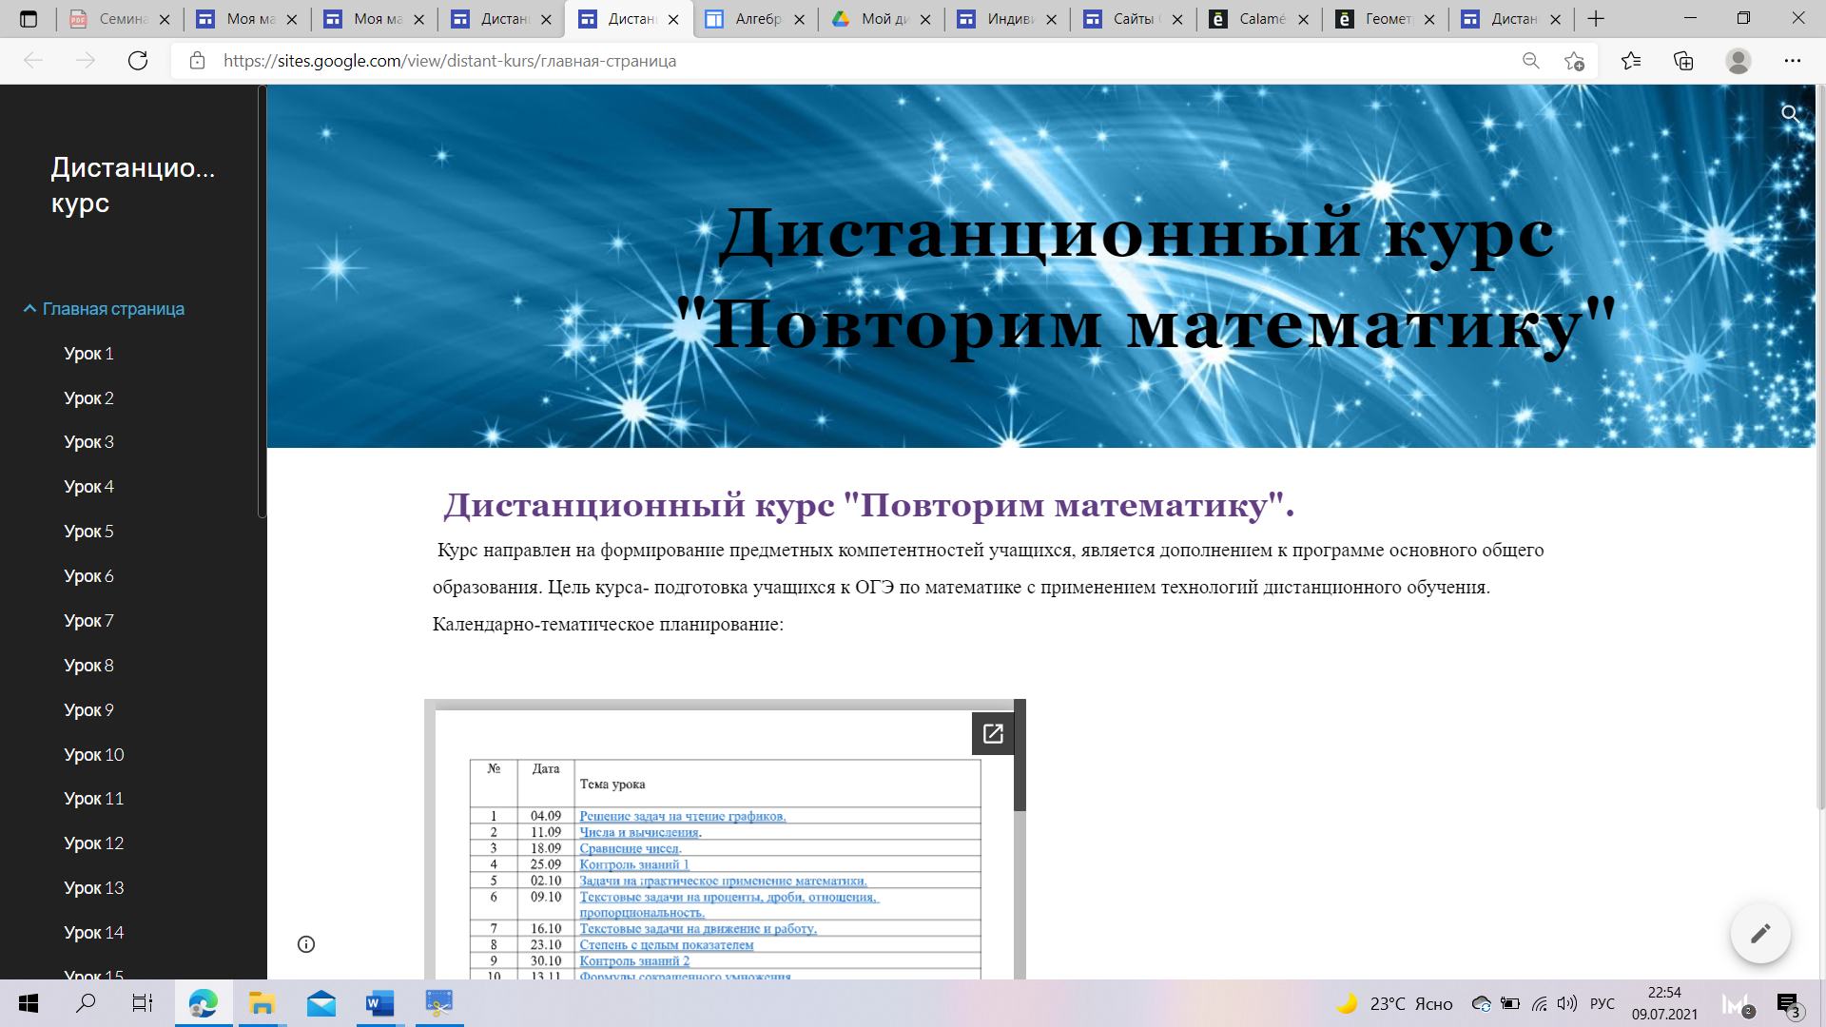

Скриншот занятия №6.

В уроке-занятии представлен теоретический материал, дидактический материал и видеоматериалы с примерами решения задач на проценты, дроби, отношения, пропорциональность.

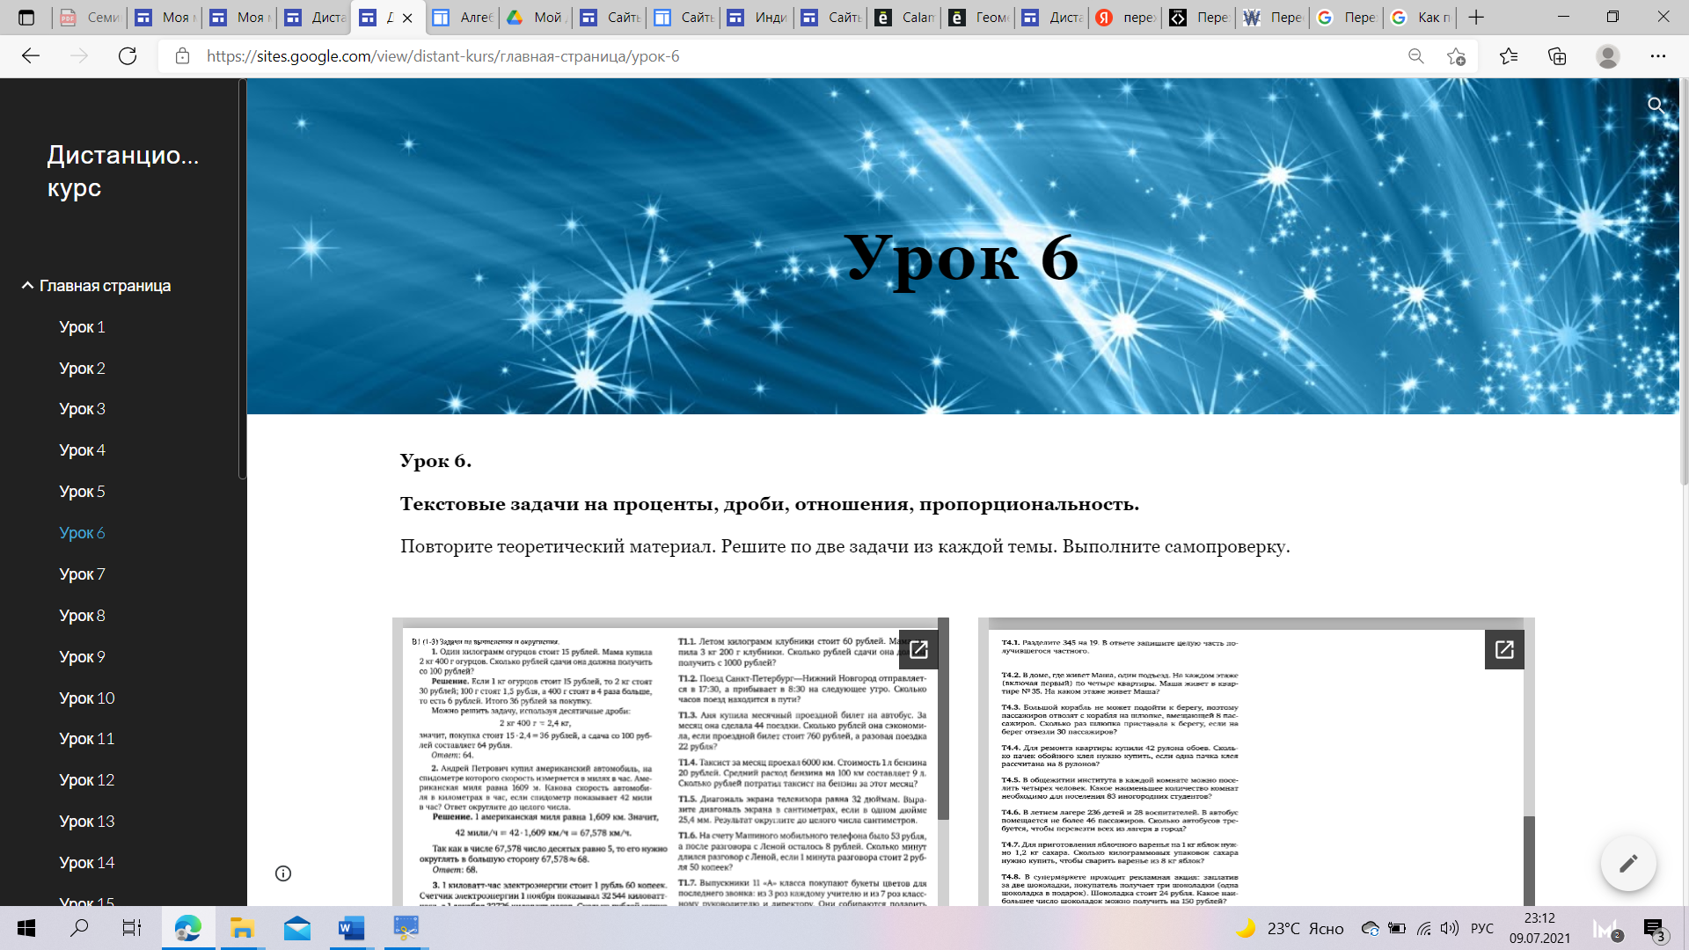
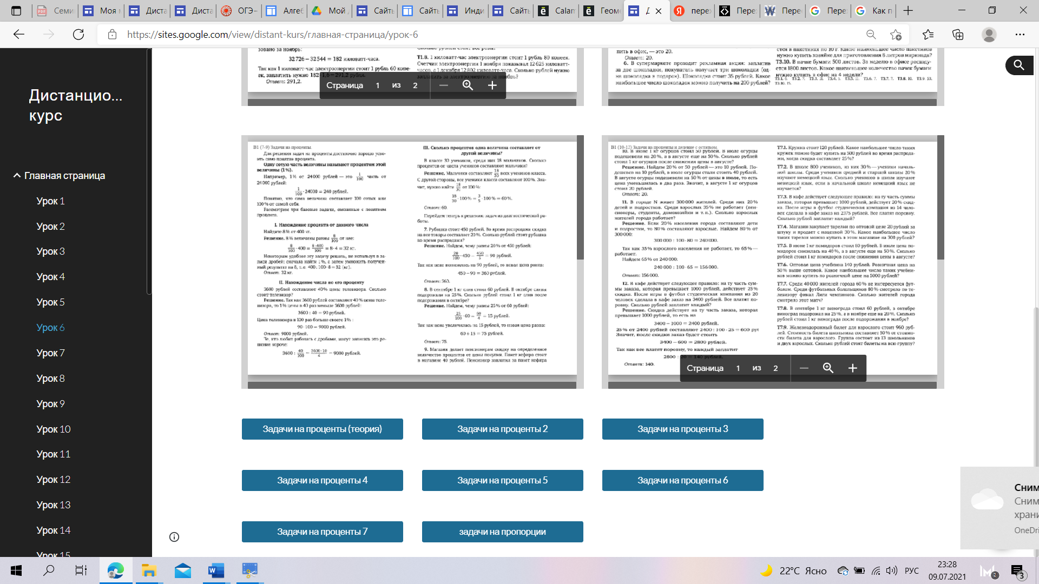
Скриншот страниц с занятием «Контроль знаний».

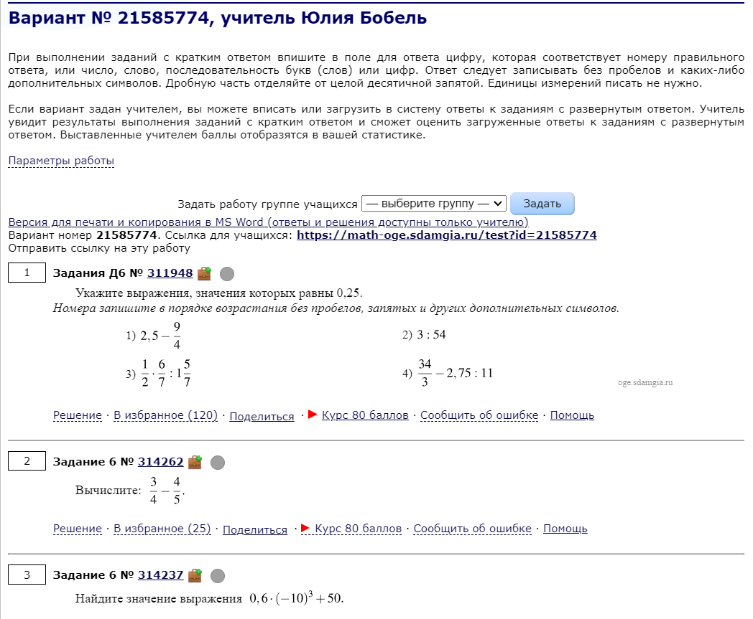
Скриншот страницы со статистикой по занятию «Контроль знаний».

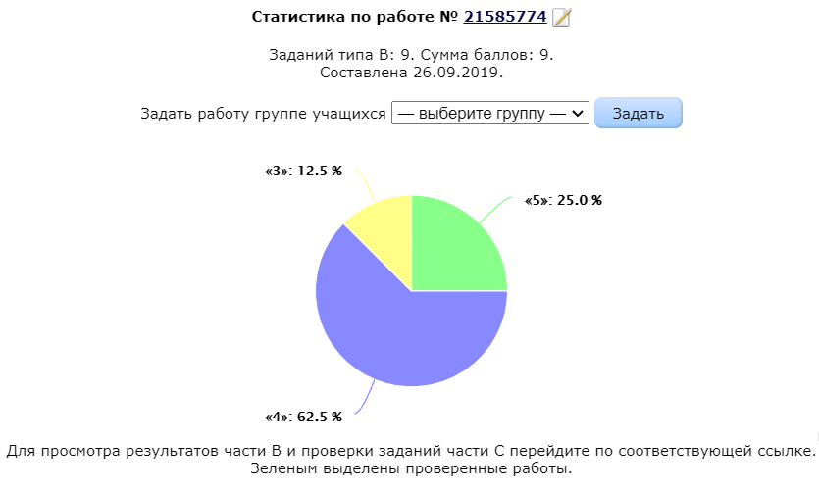

Скриншот страницы «Контроль знаний» с выполненной работой над ошибками.

